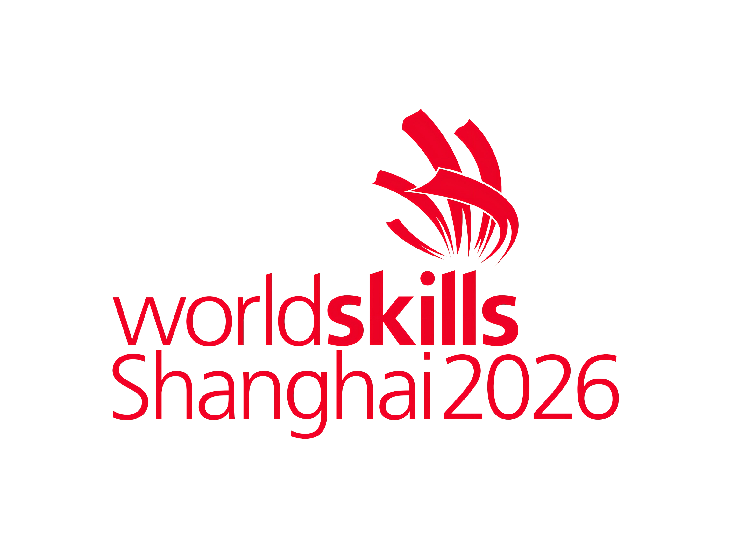
附件7
2026年第48届世界技能大赛自用物资担保函
Letter of Proof for Self-use Goods for The Worldskills Shanghai 2026

证明人： 编号：
商品名称 | 2026年第48届世界技能大赛自用物资 |  |  | 启运国（地区）
商品所有人 |  |  |  | 总价（币制） |  | 运输工具
航班号  提（运）单号 |  |  |  | 件数 |  | 重量（毛重）
提供文件情况 | 自用物资进境清单 |  |  | 进/出口岸 |  | 进/出日期
提供文件情况 | 自用证明 |  |  | 是否需要检疫审批 |  | 需要 | 不需要
提供文件情况 | 自用物资安全卫生责任自负声明
提供文件情况 | 产地证明
提供文件情况 | 检疫证书
备注：
致：海关
证明事项：
2026年第48届世界技能大赛执行局证明此票货物为2026年第48届世界技能大赛自用物资，并仅为参加赛事客户群使用。
申报单位（签章）
证明人（公章） |  |  |  |  | 联系人：
电话：
年 月 日
海关批注：
（正本：主管海关留存；副本1：进境地海关留存；副本2：所有人或代理人留存。

